|  |  |  |  |
| --- | --- | --- | --- |
| **Adı:** |  | **…………………. Ortaokulu** |  |
| **Soyadı:** |  | **………………. Eğitim Öğretim Yılı** | Tarih: ……/……/ 202.. |
| **Sınıfı:** |  | **ARAPÇA** | Aldığı Not |
| **No:** |  | **7. Sınıf 1.Dönem 2. Yazılı / Sınav Soruları** |  |

**1)Aşağıdaki diyaloğu tercüme ediniz.(13x2=26)** 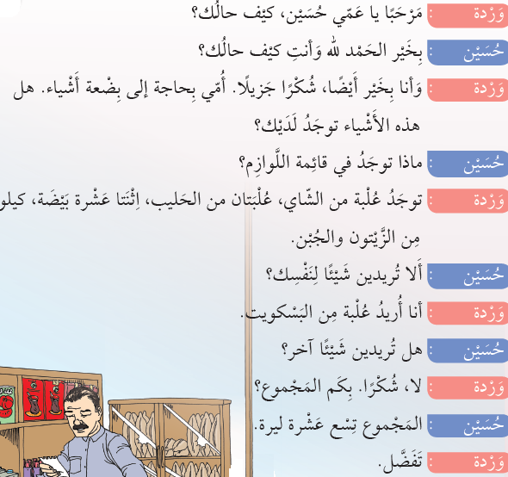

**Verde:**

**Hüseyin:**

**Verde:**

**Hüseyin:**

**Verde:**

**Hüseyin:**

**Verde:**

**Hüseyin:**

**Verde:**

**Hüseyin:**

**Verde:**

**2) Aşağıdaki cümlelerin sonuna soru işareti (؟) veya nokta (.) koyunuz. (4x2=8 puan.)**

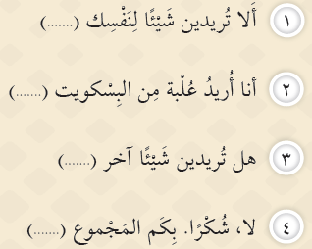

**3) Aşağıdaki Arapça rakamları okunuşları ile eşleştiriniz. (13x2=26 Puan)**

|  |  |  |  |
| --- | --- | --- | --- |
| تسعة عشر |  |  | ١ |
| سبعة عشر |  |  | ٢ |
| خمسة عشر |  |  | ٣ |
| ثلاثة عشر |  |  | ۱۰ |
| أحد عشر |  |  | ۱۱ |
| عشرة |  |  | ۱۲ |
| ثمانية عشر |  |  | ۱۳ |
| ستة عشر |  |  | ۱٤ |
| اربعة عشر |  |  | ۱٥ |
| اثنا عشر |  |  | ۱٦ |
| ثلاثة |  |  | ۱٧ |
| اثنان |  |  | ۱٨ |
| وَاحِدٌ |  |  | ۱٩ |

**1) 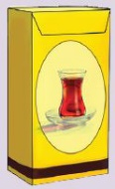 ماھذه؟**

**a)** لیرة تُرْكِیّة **b)** خُبْز

**c)** قائِمة اللَّوازِم **d)** عُلْبة الشَّاي

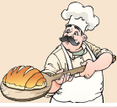

**2) Aşağıdakilerden hangisi resimdeki mesleği ifade eder?**

**a)** مُذیعة **b)** مُصَلحِّ

**c)** خَبَّاز  **d)** خَیّاط

**3) Yeni tanıştığı arkadaşına ؟ ما مِھْنَتُك**

**şeklinde soru soran Muhammed, arkadaşıyla ilgili neyi öğrenmeye çalışmaktadır?**

**a)** Yaşını

**b)** İsmini

**c)** Memleketini

**d)** Mesleğini

**4) Aşağıdakilerden hangisi kırtasiye malzemesi değildir?**

**a)** جُبْن

**b)** مِبْراة

**c)** لاصِق

**d)** مِسْطَرة

**5) بِكَم سِعْر الحَلیب؟**

**Şeklinde soru soran müşteri neyi öğrenmeye çalışmaktadır?**

**a)** Sütün yerini

**b)** Peynirin yerini

**c)** Sütün fiyatını

**d)** Yoğurdun fiyatını

**6) Aşağıdaki eşleştirmelerden hangisi yanlıştır?**

**a)** Polis - شُرْطِيّ

**b)** Gazeteci - مُحامٍ

**c)** Hakim - قاضٍ

**d)** Muhasebeci - مُحاسِب

**7) أَلَا تُرِيدِينَ شَيْئًا لِنَفْسِكَ؟**

**Cümlesinin anlamı nedir?**

**a)** Kendin için bir şey istiyor musun?

**b)** Kendin için bir şey istemiyor musun?

**c)** Kendi nefsini terbiye ettin mi?

**d)** İhtiyaç listende ne var?

**8) Gelecekte, psikolojik yönden rahatsızlığı olan hastalara, yardımcı olmak isteyen Ümmügülsüm'e hangi mesleği önerirsiniz?**

**a)** طَبیبة نَفْسِیّة

**b)** طبَیبة الأسَنْان

**c)** صَیْدَلانیِّة

**d)** مُضیفة

**Not: Her soru 5 puandır. (8 x 5 = 40 puan)**

**BAŞARILAR DİLERİM….**

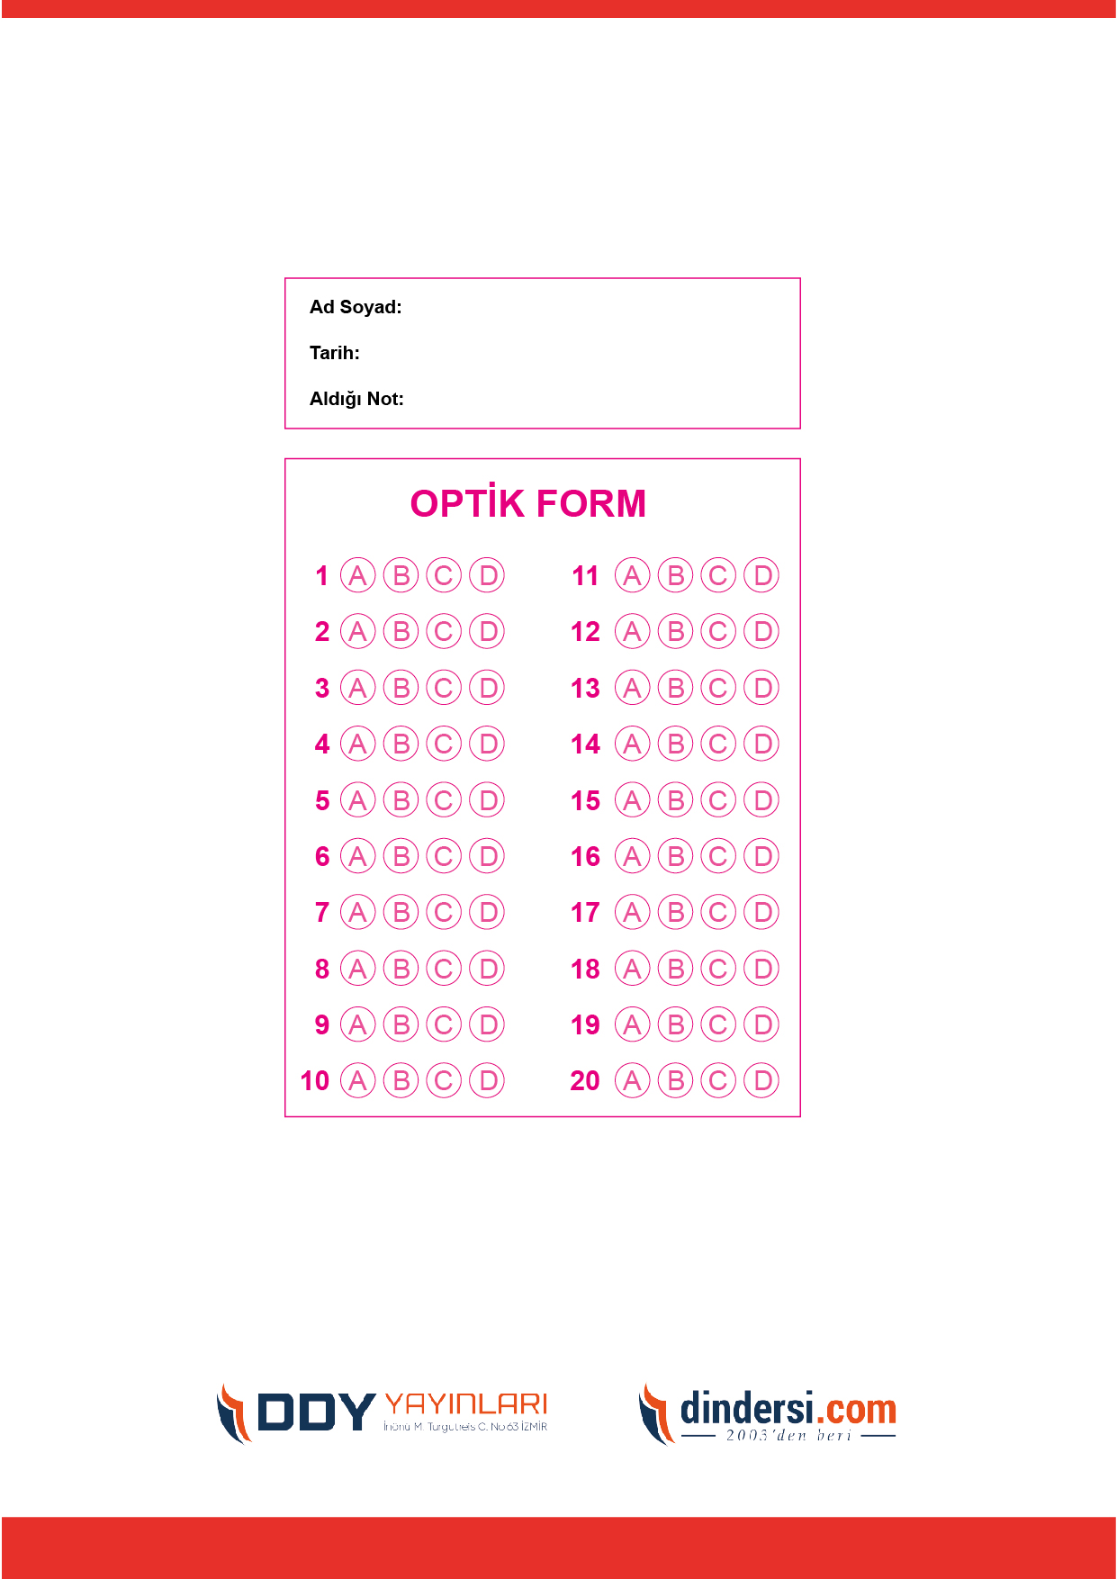

***DİĞER SINAVLAR İÇİN TIKLAYINIZ.***

